Bild:
Editor Autor: Jennifer Bortmes
Location Ort: Rotterdam, Niederlande

Date Datum: 11.10.2023

Nachhaltigkeit im Metallrecycling: Kooperation EMR und SENNEBOGEN

Das führende britische Metallrecyclingunternehmen EMR hat eine klare Vorstellung von seiner Nachhaltigkeitsstrategie: bis 2040 sollen die CO2-Emissionen auf null gesenkt werden. Seit mehr als 10 Jahren unterstützen acht SENNEBOGEN Maschinen am Standort Rotterdam das Unternehmen dabei, seinem Ziel näher zu kommen.

Nachhaltigkeit als treibende Kraft hinter der Geschäftsstrategie von EMR

EMR begann vor 70 Jahren mit einem einzigen Betrieb in Großbritannien und entwickelte sich zu einem multinationalen Unternehmen und einem der weltweit führenden Metallrecyclingkonzerne mit mehr als 3.000 Mitarbeitern und Standorten auf der ganzen Welt, die Eisen- und Nichteisenmetalle sowie Fahrzeugschrott verarbeiten. Das Unternehmen recycelt jährlich 10 Millionen Tonnen Material, von Getränkedosen bis zu Ölplattformen, die wiederverwendet, recycelt und zu mehr als 200 Sorten neuer, nachhaltiger Rohstoffe aufbereitet werden. Um Abfall in eine wertvolle Ressource umzuwandeln, arbeitet EMR mit einer Vielzahl von Geschäftspartnern zusammen, darunter internationale Automobilhersteller, Regierungsbehörden und Hunderte von Unternehmen aus Branchen wie Abbruch, Bau und Elektronik. Nachhaltigkeit und Umweltschutz stehen dabei immer im Mittelpunkt ihrer Aktivitäten. Daher verfolgt EMR eine ausgeklügelte nachhaltige Geschäftsstrategie und strebt bis zum Jahr 2040 „Netto-Null“ Emissionen an.

Die richtigen Maschinen für den Umschlag von Tonnen von Material

Der Standort Rotterdam erstreckt sich über eine Fläche von 50.000 m², auf der jährlich ca. 1 Million Tonnen Material, hauptsächlich Metalle und Eisenschrott, umgeschlagen werden. EMR Rotterdam beschäftigt etwa 50 Mitarbeiter, von denen 25 im Zweischichtbetrieb auf dem Schrottplatz arbeiten. Im Jahr 2013 wurde die erste SENNEBOGEN Maschine in Betrieb genommen. Heute sind acht SENNEBOGEN Maschinen im Einsatz, um die Geschäftsprozesse auf dem Metallrecyclinghof zu steuern. Darunter befinden sich sechs Balance Umschlagbagger und zwei Hafenumschlagmaschinen 855 E Hybrid, die vom Vertriebs- und Servicepartner SMT Netherlands ausgeliefert wurden. Im Sinne der Nachhaltigkeit und als eines der ersten Metallrecyclingunternehmen hat sich EMR dazu entschlossen, elektrisch betriebene Maschinen in ihren Fuhrpark zu integrieren. Aus diesem Grund werden zwei der Umschlagmaschinen am Standort rein elektrisch betrieben. Die verschiedenen Aufgaben der Maschinen reichen vom Transport von Schrottpaketen auf dem Hof über das Beladen von Schrottscheren bis hin zum Be- und Entladen von Schiffen und Lastkähnen an den Docks. Die Maschinen laufen 20 bis 24 Stunden am Tag, um Schiffe mit einer Kapazität von bis zu 50.000 Tonnen aus aller Welt abzufertigen. Dafür ist ein hohes Maß an Flexibilität und Koordination auf dem Schrottplatz erforderlich: "Hier ist kein Tag wie der andere, und man weiß nie, was auf einen zukommen wird. In der einen Woche beladen wir ein großes Schiff, in der nächsten sind es zwanzig kleinere. Oft ändern sich die Routenpläne der Schiffe und wir müssen schnell reagieren", erklärt Platzleiter Edwin van der Heiden. Die Verladezeit hängt von verschiedenen Faktoren ab, z. B. von der Größe und Kapazität des Schiffes sowie von der Höhe und dem Gewicht der Ladung. Zwischen 150 und 500 Tonnen Material können pro Stunde umgeschlagen werden. Ein großes Schiff wird so innerhalb von 3 bis 4 Tagen beladen.

Einfaches Maschinenkonzept für effizientes und nachhaltiges Metallrecycling

Um nicht nur dem anspruchsvollen Dauerbetrieb, sondern auch dem Eisenstaub und den starken Vibrationen, die bei der Arbeit mit Schrott auftreten, standzuhalten, benötigt das Unternehmen besonders robuste Maschinen. Die SENNEBOGEN Maschinen sind daher die perfekte Lösung, die nicht nur den hohen Anforderungen auf dem Schrottplatz genügen, sondern auch den Grundwerten des Unternehmens wie Nachhaltigkeit gerecht werden. Durch das Balancer-Prinzip wird das Gewicht stets gleichmäßig verteilt - so können auch besonders schwere Lasten in großen Arbeitsbereichen mit enormer Energieeinsparung bewegt werden. Ausgestattet mit einem leicht zugänglichen Elektromotor sind Wartungsarbeiten nicht nur einfacher, sondern auch wesentlich seltener erforderlich: "Mit dem Elektromotor gibt es fast keine Ausfälle. Wenn etwas passiert, müssen wir nicht tagelang auf die Ersatzteillieferung warten, sondern können spätestens nach 2 Stunden mit der Arbeit fortfahren". Neben dem einfachen Zugang zum Motorraum und der leichten, intuitiven Bedienung überzeugt die Maschine durch ihre natürlichen, fließenden Bewegungen und schnellen Reaktionszeiten. Der Platzleiter ist auch von der Reichweite und der Ladekapazität beeindruckt: "Mit den Balance Umschlagmaschinen können wir auch Schiffe mit größerem Tiefgang be- und entladen, was mit anderen Maschinen bisher nicht gut funktioniert hat. Auch die Kabine trägt wesentlich dazu bei, da durch die optimale Sicht keine toten Winkel entstehen."
Neben den Balancer Maschinen sind auf dem Schrottplatz auch zwei 855 E Hybrid mit mobilem Unterwagen im Einsatz. Dank der speziellen Umschlagausrüstung können die Maschinen mit verschiedenen Anbaugeräten wie dem Sortiergreifer, der Schienenschere oder Schrottschere unterschiedlichste Aufgaben erfüllen und so eine multifunktionale Rolle auf dem Schrottplatz einnehmen. Durch das ausgeklügelte Green Hybrid Energierückgewinnungssystem geschieht dies besonders effizient. Beim Absenken des Auslegers speichert das System die Energie und stellt sie nahezu verlustfrei für den nächsten Hub zur Verfügung, was die Betriebskosten um bis zu 30 % reduziert.

Neben all den technischen Features schätzt Edwin van der Heiden den persönlichen Kontakt und die enge Zusammenarbeit mit SENNEBOGEN: "Wir können das Feedback unserer Fahrer direkt an alle Instanzen bei SENNEBOGEN weitergeben und es fließt oft in die weitere Entwicklung ein. Man merkt, dass die Bedürfnisse der Kunden an erster Stelle stehen. Diese Art der Zusammenarbeit ist einzigartig".

Bildunterschriften:

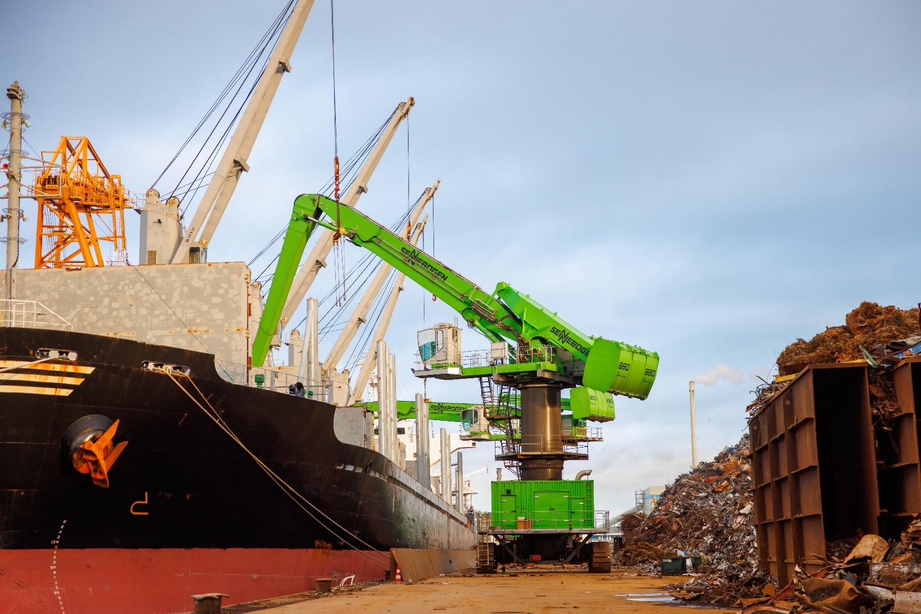
Der 880 EQ belädt im Hafen von Rotterdam ein Schiff mit recycelten Metallen
